**Batočina – demografske analize 2011. godine**

Cilj rada je izračunati i vizuelno prikazati prirodni priraštaj, stopu nataliteta i stopu mortaliteta za svako naselje opštine Batočina. Za potrebe rada biće korišćeni sledeći programi: Python, Qgis.

Početna tabela (tabela 1) sadrži ime naselja, broj živorođenih i broj umrlih u toku 2011. godine.

Tabela 1:

|  |  |  |
| --- | --- | --- |
| **Naselje** | **Živorođeni** | **Umrli** |
| Badnjevac | 10 | 17 |
| Batočina | 49 | 66 |
| Brzan | 7 | 41 |
| Gradac | 0 | 3 |
| Dobrovodica | 4 | 9 |
| Žirovnica | 5 | 15 |
| Kijevo | 2 | 5 |
| Milatovac | 3 | 5 |
| Nikšić | 1 | 2 |
| Prnjavor | 0 | 4 |
| Crni Kao | 2 | 4 |

Literatura: Vitalna statistika po naseljima 1991-2017.

Ukupan broj stanovnika u Batočini 2011.godine iznosio je **11760**.

Prirodni priraštaj se računa oduzimanjem broja umrlih od broja živorođenih.

Stopa nataliteta se računa tako što se broj živorodjenih podeli sa ukupnim brojem stanovnika za tu godinu i pomnoži sa 1000, i samim tim izražava u promilima.

Stopa mortaliteta se računa tako što se broj umrlih podeli sa ukupnim brojem stanovnika za tu godinu i pomnoži sa 1000, i samim tim izražava u promilima.

**Korisničko uputstvo**

Da bi započeli rad u Pythonu, potrebno je učitati sve biblioteke koje će nam biti neophodne za rad. To su **geopandas, shapely.geomety, fiona.crs, pandas** i **matplotlib**biblioteke. Učitavanje biblioteka se vrši na sledeći način:

import geopandas as gpd

import matplotlib as plt

from shapely.geometry import Point

from fiona.crs import from_epsg

import pandas as pd

**Geopandas** biblioteka služi za učitavanje geoprostornih podataka i shapefajlova. **Matplotlib** biblioteka služi za prikazivanje grafika i vizuelizaciju podataka. Biblioteka **shapely.geomety** služi za rad sa geometrijskim objektima i prostornim podacima, kao što su tačka, linija, poligon. Konretno za potrebe ovog projekata smo uvezli samo Point, tj tačku. **Fiona.crs** biblioteka je deo biblioteke **fiona**, služi za rad sa koordinatnim sistemima. Iz ove biblioteke smo povukli funkciju from.crs koja služi za stvaranje CRS objekata, na temeljima EPSG koda. **Pandas** biblioteka služi za rad sa tabelarnim podacima, omogućava čitanje, manipulaciju i analiziranje podataka.

Shapefajlove, u ovom slučaju je to granica naselja opštine Batočina, smo dobili preko QGIS softvera. Neophodno je napraviti putanju do potrebnih shapefajlova. Putanja se ubaciju uz pomoć komande:

shapefile_path = r'putanja_do_shape_fajla'

naziv_shapefajla = gpd.read_file(shapefile_path)

Kako smo uvezli shapefile proveravamo njegov koordinatni sistem i postavljamo odgovarajući koordinatni sistem. Postavljanje odgovarajućegkoordinatnog sistema vrši se komandom **from_epsg**, koja je u okviru **fiona.crs** biblioteke. To se radi preko komande:

naziv_sahpefajla.crs

print(naziv_sahpefajla.crs)

naziv_shapefajla.crs = from_epsg(izaberemo odgovarajući EPSG koordinatnog sistema)

print(naziv_shapefajla.crs)

Vizuelizacija podataka i pravljenje mape se radi uz pomoć **matplotlib** biblioteke. Komande za prikaz mape su:

naziv_shapefajla.plot(color='izaberi_boju', edgecolor='izaberi_boju',)

plt.title(’Naziv karte’)

plt.show()

Učitavanje pomenute tabele 1 se izvršava na sledeći način:

Df = pd.read.excel ('putanja do tabele')

Uz pomoć sledećih komandi računamo prirodni priraštaj, stopu nataliteta i stopu mortaliteta:

ukBrStanovnika = 11760

PRIRODNI PRIRASTAJ = []

df['PRIRODNI PRIRASTAJ'] = df['RODJENI'] – df['UMRLI']

df['STOPA NATALITETA'] = df['RODJENI'] / ukBrStanovnika * 1000

df['STOPA NATALITETA'] = df['UMRLI'] / ukBrStanovnika * 1000

Ove podatke prikazujemo pomoću komande:

Print(df)

**Ubacivanje tačaka, odnosno koordinata najjužnije, najsevernije, najzapadnije i najistočnije tačke** rađeno je ručno. Koordinate ubacujemo pomoću excel tabele. Tabelu, kao i prethodnu, ubacujemo na sledeći način:

Sf = pd.read.excel ('putanja do tabele')

Print(sf)

Nakon čega kreiramo GeoDataFrame za tačke sa kooridnatama iz tabele.

Gdf_tacke = gpd.GeoDataFrame(sf, geometry=gpd.points_from_xy(sf[‘x(lat)’].

sf[‘y(lon)’]), crs=’epsg:6316’)

Nakon sto smo kreirali GeoDataFrame u odgovarajućem koordinatnom sistemu kao i naselja, kreiramo mapu veličine 10x8 inča pomoču matplot.lib biblioteke:

Fig, ax = plt.subplots (figsize=(10,8))

Ponavljamo postupak prikazivanje mape, a nakon toga i tačaka i naziva:

naziv_shapefajla.plot(color='izaberi_boju', edgecolor='izaberi_boju',)

gdf_tacke.plot(ax=ax, marker=’o’. color=’red’, markersize=5, label=’Tacke’)

ax.set_title(’’Batocina Naselja i Tacke’)

I konacno, na kraju plotujemo kartu pomoću naredbe:

plt.show()

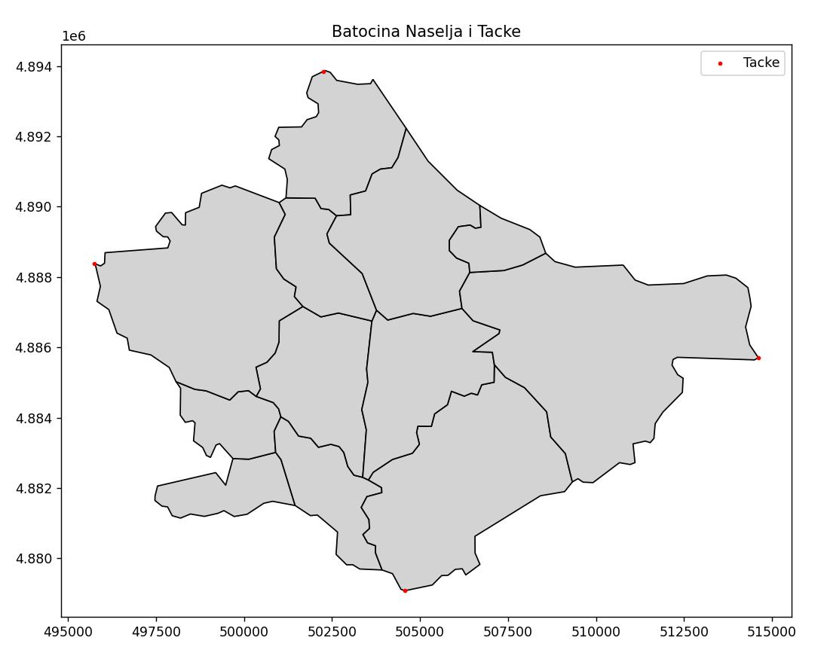

Dobili smo vizelni prikaz Batocine podeljenu na naselja, kao i prikaz koordinata najsevernije, najistocnije, najzapadnije i najjužnije tačke.